Indicação nº

INDICAÇÃO PARA MEDIDAS DE MANUTENÇÃO (TAPA-BURACO) NA RUA PROMOTOR JOAQUIM VALENÇA – BAIRRO FAROLÂNDIA

Senhor Presidente:

Considerando as condições indesejáveis em que se encontra a Rua Promotor Joaquim Valença, CEP de nº. 49030-680, Bairro Farolândia, por causa de buraco na pavimentação asfáltica;

Observando que a referida situação prejudica os moradores e transeuntes do citado logradouro,

E entendendo que é dever do Poder Legislativo Municipal fiscalizar e propor melhorias que beneficiem a sociedade,

Indico à Mesa que, na forma regimental e depois de ouvido o Plenário, sejam solicitadas ao Senhor Antônio Ferrari, Secretário Municipal da Infraestrutura, providências para a melhoria da via citada.

Palácio Graccho Cardoso, Aracaju, 23 de agosto de 2022.

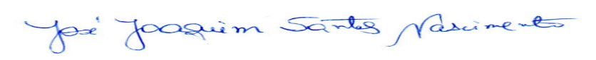
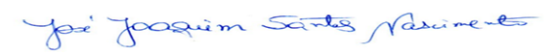
JOAQUIM DA JANELINHA,
Vereador.

